КАФЕДРА ИСТОРИИ РОССИИ
Становление кафедры истории России началось в 1931 г., с момента создания вуза и его историко-экономического отделения.
В 1932 г. единая кафедра истории была разделена и образовалась кафедра истории СССР. В 1930-е гг. кафедрой руководили Г.Е. Меерсон и В.В. Лухменский.
В годы Великой Отечественной войны преподаватели кафедры участвовали в борьбе с врагом. Василий Васильевич Лухменский погиб осенью 1942 г., сражаясь в рядах народного ополчения в районе Сталинградского тракторного завода. Младший лейтенант Дмитрий Михайлович Основин в 1942 г. под г. Изюмом попал в плен. Осенью 1943 г. он бежал из концентрационного лагеря, на территории Чехословакии вступил во Врановский партизанский отряд и стал его комиссаром. Бойцы называли Д.М. Основина «профессором из Сталинграда». Погиб в 1945 году. На кафедре в разные годы работали участники Великой Отечественной войны: профессора В.И. Бабкин, И.С. Шепелев, доценты П.А. Бутылкин, Г.С. Каден, А.Н. Климов, А.М. Омбоев, А.Т. Гнетов, А.Г. Лукьяненко, старшие преподаватели С.М. Коптиевская, Н.Я. Костеша, В.П. Ершов, М.Н. Чернецкий, ассистенты М.И. Перевозников, В.Я. Евдокимов, старшие лаборанты К.А. Койкова, М.К. Корнеев, лаборант А.Г. Демченко.
С ноября 1943 г. институт возобновил свою деятельность в г. Камышине. С 1 декабря 1943 г. кафедру возглавил Чернецкий Михаил Никодимович.
В конце 1940-х - начале 1950-х гг. в Сталинградский педагогический институт для обеспечения вуза кадрами приехала большая группа ученых. Средин них были кандидаты исторических наук, пополнившие кафедру истории СССР и поочередно руководившие ею: Генрих Самойлович Каден (1948 г.), Василий Иванович Бабкин (1951 г.), Петр Алексеевич Бутылкин (1955 г.).
В 1955 -1963 гг. кафедрой, объединявшей историков России и всеобщей истории, руководил В.А. Козюченко. В этот период подготовил докторскую диссертацию В.И. Бабкин (защитил в 1965 г.). В.И. Бабкин получил широкую известность как исследователь истории России XIX в., одна из его главных работ - монография «Народное ополчение в Отечественной войне 1812 г.» (М., 1962). В 1974 г. В.И. Бабкин переехал в г. Иваново.
После воссоздания кафедры истории СССР с осени 1964 г. и до 1979 г. ее возглавлял доктор исторических наук, профессор Иван Степанович Шепелев (1906-1988) - крупный специалист по истории Смутного времени, автор многих научных исследований, в том числе монографии «Освободительная и классовая борьба в Русском государстве в 1608 - 1610 гг.».
В 1980-е гг. кафедру возглавлял доцент Сергей Иванович Рябов, избранный позже секретарем парткома института. В разные годы исполняли обязанности заведующих кафедрой доценты Т.М. Медведева, Э.А. Вологина - преподаватели права. В этот период на кафедру пришли работать молодые спкциалисты Т.И. Лавринова, А.В. Кияшко, Ю.П. Голицын, Е.Ю. Болотова, М.Н. Апаршин. После окончания аспирантуры МГУ в состав кафедры вошла А.С. Ветрова, которая впервые в университете разработала курс «Этнографии», в последующие годы вошедшей в учебные планы разных специальностей.
В 1990-е годы состав кафедры расширился - в неё вошли преподаватели реорганизованной кафедры истории партии (М.Ю. Крапивин, Н.А. Болотов, О.В. Галкова, Т.Н. Подлеснова, А.И. Бухарев), что привело к изменению статуса кафедры - она стала включать межфакультетскую секцию.

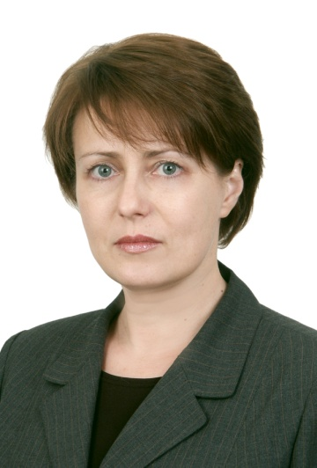
С 1994 г. заведующей кафедрой является доктор исторических наук, профессор Елена Юрьевна Болотова.

В 2000-2003 гг. обязанности заведующего кафедрой исполнял декан историко-экономического факультета доц. Н.А. Болотов.

